**河北水利电力学院**

**《学院课程安排》系统说明书**

22020 — 2021 学年第 二 学期

学 院：计算机科学与信息工程学院

专 业：应用技术

组 长：刘蕊

组内成员：赵英旭、孙梦、刘婷婷

目录

一、需求分析 1

1.1项目简介 1

1.1.1教务处 1

1.1.2教师 1

1.1.3教研室 1

1.1.4教学主管人员 1

1.2项目的目的与目标 1

1.3系统目标 2

2.1现有系统描述 2

2.2.1学院课程安排系统 2

二、软件详细设计 2

1.1学院课程安排登录功能模块流程图 3

1.2学院课程安排登录模块序列图 3

1.3学院课程安排登录设计类图 4

2.1学院课程安排功能模块时序图 4

2.2学院课程安排功能模块序列图 5

2.3学院课程安排功能模块设计类图 6

三、描述软件实现  7

四、软件测试用例 20

**一、需求分析**

## 1.1项目简介

课程安排是教务管理中的一项重要而且繁重的主要日常管理工作,从一般意义上讲，其实就是对学院开设每门课程合理地分配时间资源和教师资源的过程，其中涉汲到院、系师、生的诸多方面，随着教学体制的不断改革,尤其是学分制的开展和深入，教务日常管理工作日趋繁重。每学期的期末，学校教务处分别向各院发出下学期的教学计划，包括:课程名、课程类别、课时、班级类别(本科、专科、高职)、班号等;院系教学主管人员根据教学任务和要求给出各门课程的相关限制(如:任课教师职称、合班数、最高周学时数等)任课教师自报本人授课计划，经所在教研室协调确认，将教学计划上交院系主管教学的主任，批准后上报学校教务处，最终由教务处给下学期全院系教师的教学任务书。

### 1.1.1 教务处

<1>教务处人员根据教师的授课计划和相关课程的限制条件制定出下学期各学院各班的课程表以及全院教师的教学任务书。

<2> 教务处人员制定各学院的教学计划并录入

### 1.1.2 教师

<1> 教师制定自己的教学计划，经所在教研室协调认可，录入1.1.4 教学主管人员，最后发给教务处。

### 1.1.3 教研室

<1> 与教师协商教师的课程安排

### 1.1.4 教学主管人员

<1> 主要检查教师的教学任务是否合理

## 1.2项目的目的与目标

系统开发的总目标是实现学院课程安排的系统化、规范化和自动化:  
(1)以及对教学人员(教师、班主任、教务人员)的管理。

(2) 各院(系)与课程有关的各种数据(如课程设置、 教学培养计划、教学执行计划、教师讲课的限制条件等查询、更新、删除以及各种表格的生成，完成对系内课程安排的管理。

## 1.3系统目标

本系统是教务处人员，各院教学主管,教师的工作界面。它完成:  
(1)教务处人员根据教师的授课计划和相关课程的限制条件制定出下学期各  
学院各班的课程表以及全院教师的教学任务书。  
(2)教务处人员制定各学院的教学计划并录入，  
(3)教师制定自己的教学计划，经所在教研室协调认可，录入  
(4)各院教学主管对相关课程加以限制，如:规定课时，任课教师的条件等

# 现有系统描述

# 2.1 学院课程安排系统

学院课程安排系统主要包括本系统适合学院课程安排管理模式。本系统集信息管理、教学计划管理、排课、教师信息管理等教务功能于-体, 并可以输出各院课程表及教师任务书。教务处下发任务教师接受任务填写自己的教学计划并和教研组进行协调，不通过，老师对教学计划进行修改，协商通过上报给学校管理人员，教学主管人员接受教学任务并进行审核，若不通过返回给教师，如果通过教师上报给教务处，教务处接受并下发最终教学任务。

1. **详细设计**

**1.1学院登录系统流程图**

学院登录系统主要包括老师、管理员、教务处和教研室登录。判断各类人员是否登录成功，登录成功结束，不成功直接返回登录界面。

其中学院选课系统登录流程图如图所示。

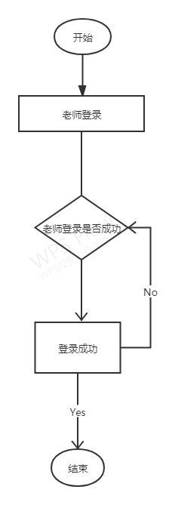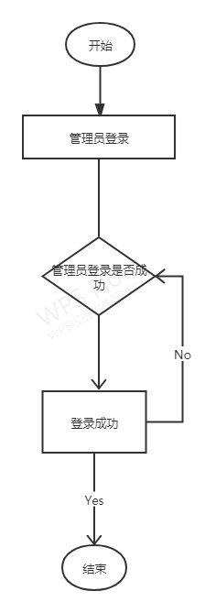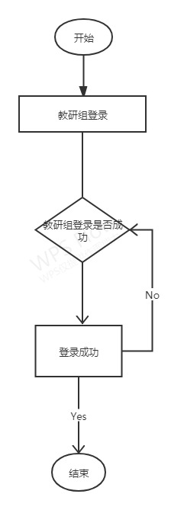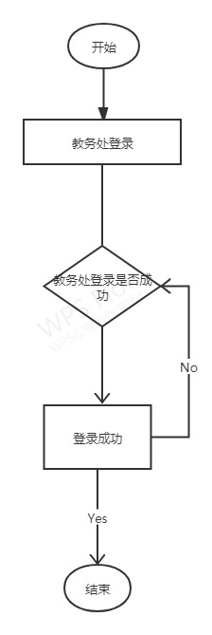

图1.1学院登录系统流程图

**1.2学院用户登录系统时序图**

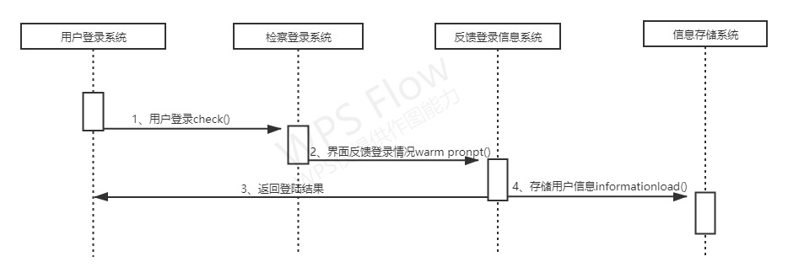

图1.2学院用户登录系统时序图

用户登录调用check（）方法检查登录信息，并且通过warmpronpt（）方法在界面给用户反馈登录的结果，最后在通过informationload（）方法将用户的信息存入session中。

**1.3学院用户登录系统类图如图**

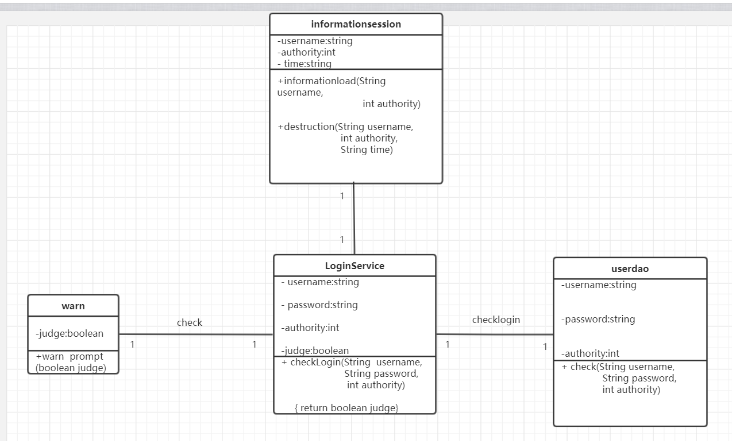

图1.3学院用户登录系统类图

学院用户登陆系统模块是学院课程安排系统的一个重要模块，它用来允许各学院教师、教务处、教研组、管理员的登录并进行信息录入。

**2.1学院课程安排系统流程图**

学院课程安排系统主要包括本系统适合学院课程安排管理模式。本系统集信息管理、教学计划管理、排课、教师信息管理等教务功能于-体, 并可以输出各院课程表及教师任务书。教务处下发任务教师接受任务填写自己的教学计划并和教研组进行协调，不通过，老师对教学计划进行修改，协商通过上报给学校管理人员，教学主管人员接受教学任务并进行审核，若不通过返回给教师，如果通过教师上报给教务处，教务处接受并下发最终教学任务。

其中学院课程安排系统流程图如图所示。

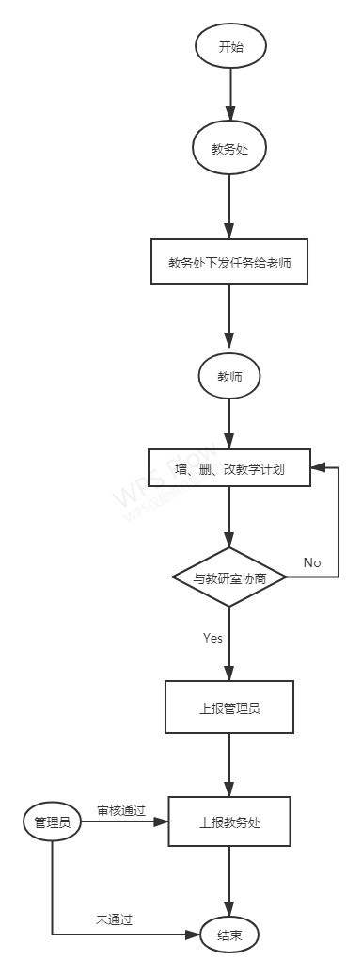

图2.1学院课程安排系统流程图

**2.2学院课程安排管理系统时序图**

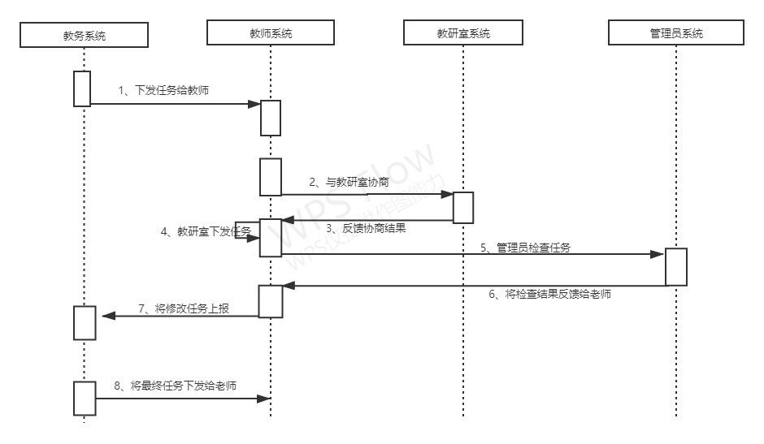

图2.2学院课程安排管理系统时序图

整个系统的步骤先由教务处系统通过lssuetask方法发布教学任务给各个老师，老师收到任务后与教研室进行协商，协商结果反馈给老师然后进行修改任务，修改好后老师讲任务发送给管理员，管理员通过informationjudge方法进行任务的检查。最后无误后，老师再将修改好后的任务发给教务处，最后教务处将最终任务发给老师。

**2.3学院课程安排管理系统类图如图**

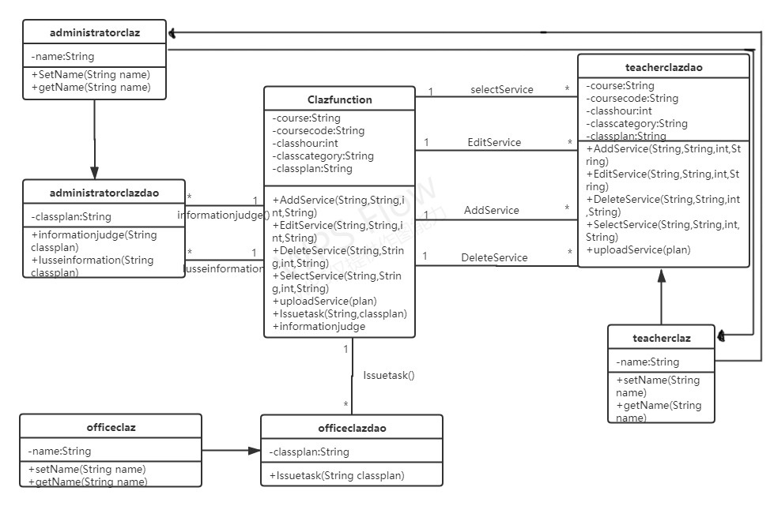

图2.3学院课程安排系统管理类图

学院课程安排模块是整体管理系统重要的基础模块，用来协调确认、下发报等相关信息, 能够自由实现对学院课程安排系统信息的掌控。主要有老师、主管人员和教务处三个角色类，通过每个类之间不同方法的调用实现选课安排系统。

1. **软件实现**

选课系统开始为用户登录界面，不同的用户选择登录不同的角色。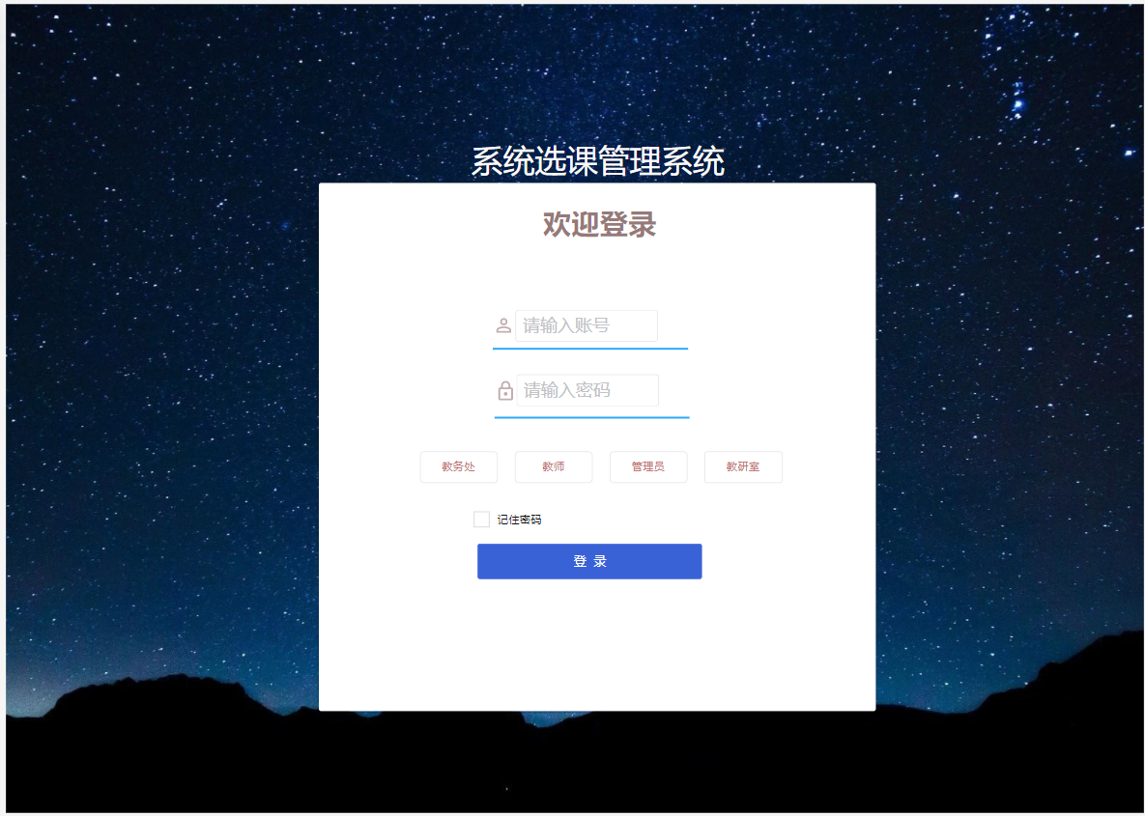

同时不同角色图标会有颜色变化来辨别不同的角色，记住密码按钮也是可以选择点击的。

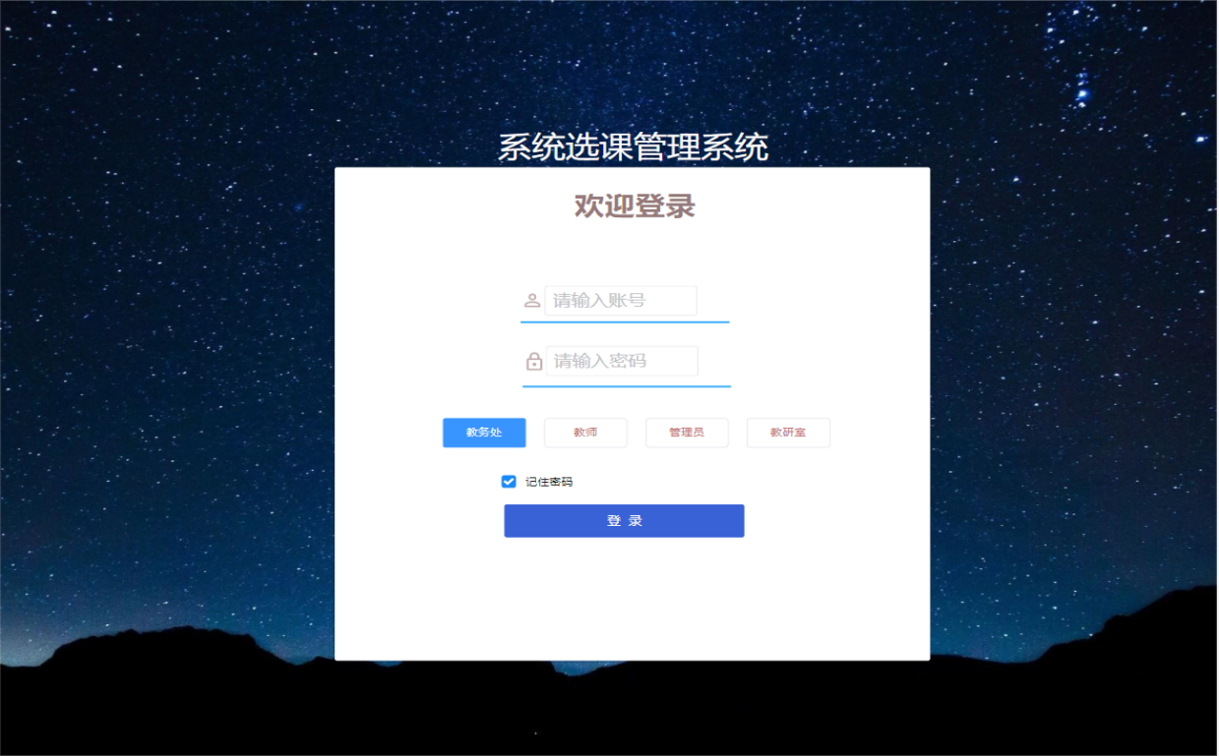

教务处身份登录后，需要下发教学任务和教师课程表。

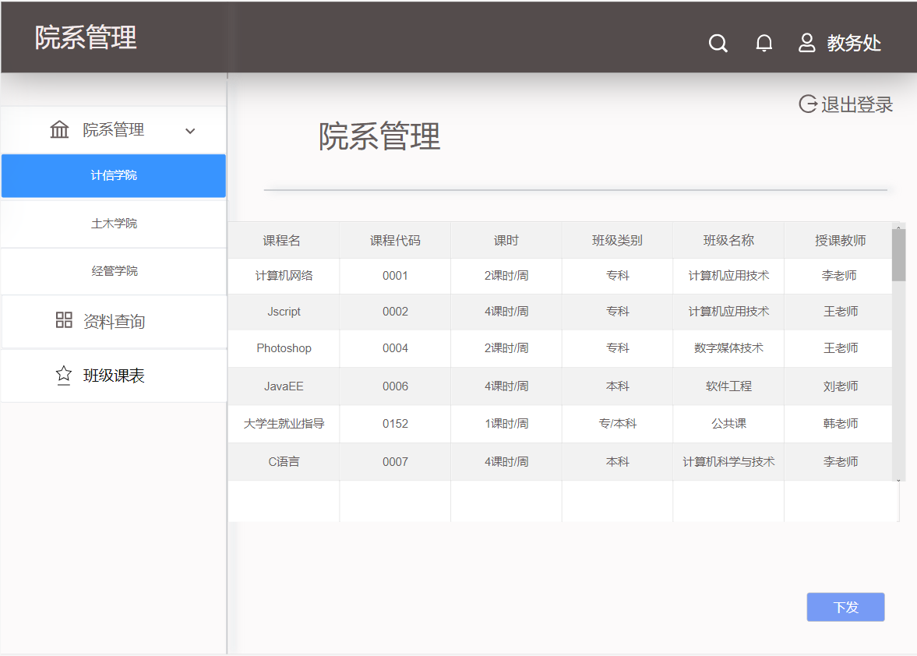

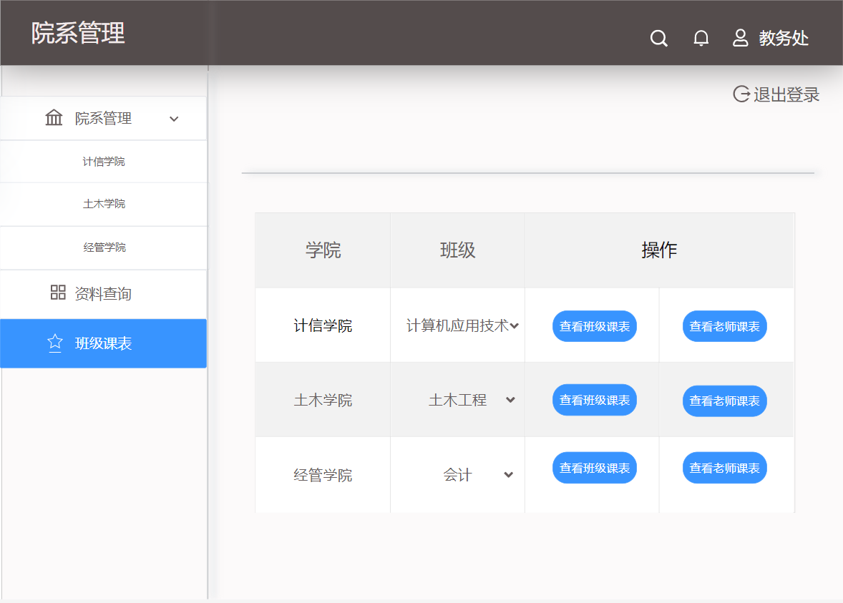

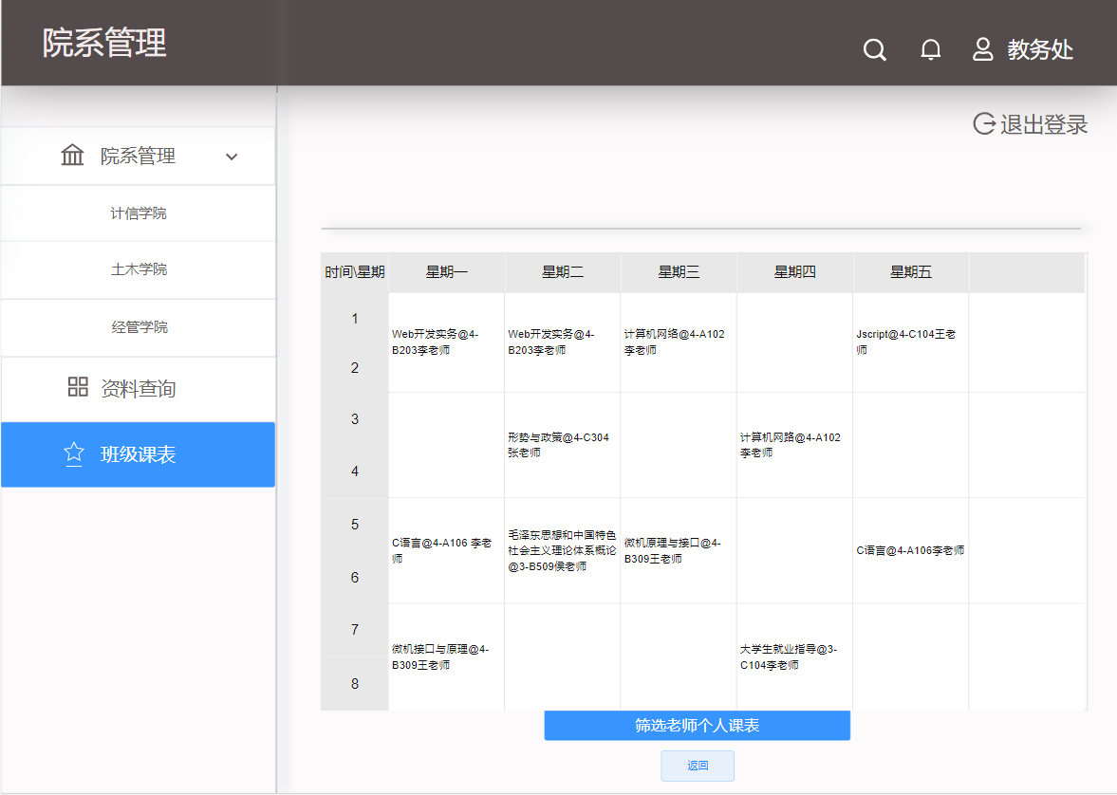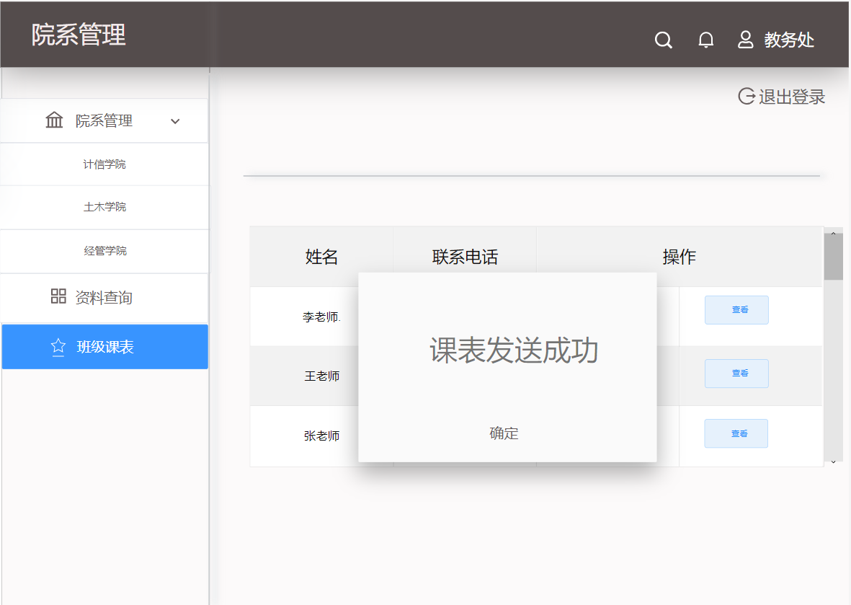

任务下发成功后点击退出登录按钮返回到登录界面。以老师身份登录，进入后显示收到消息。

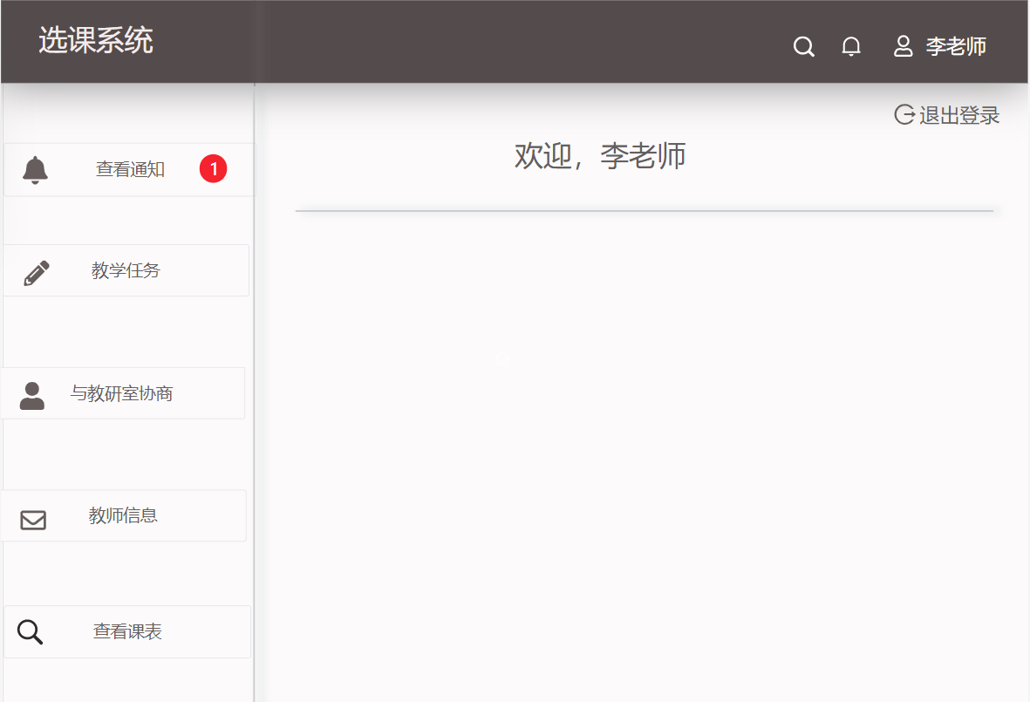

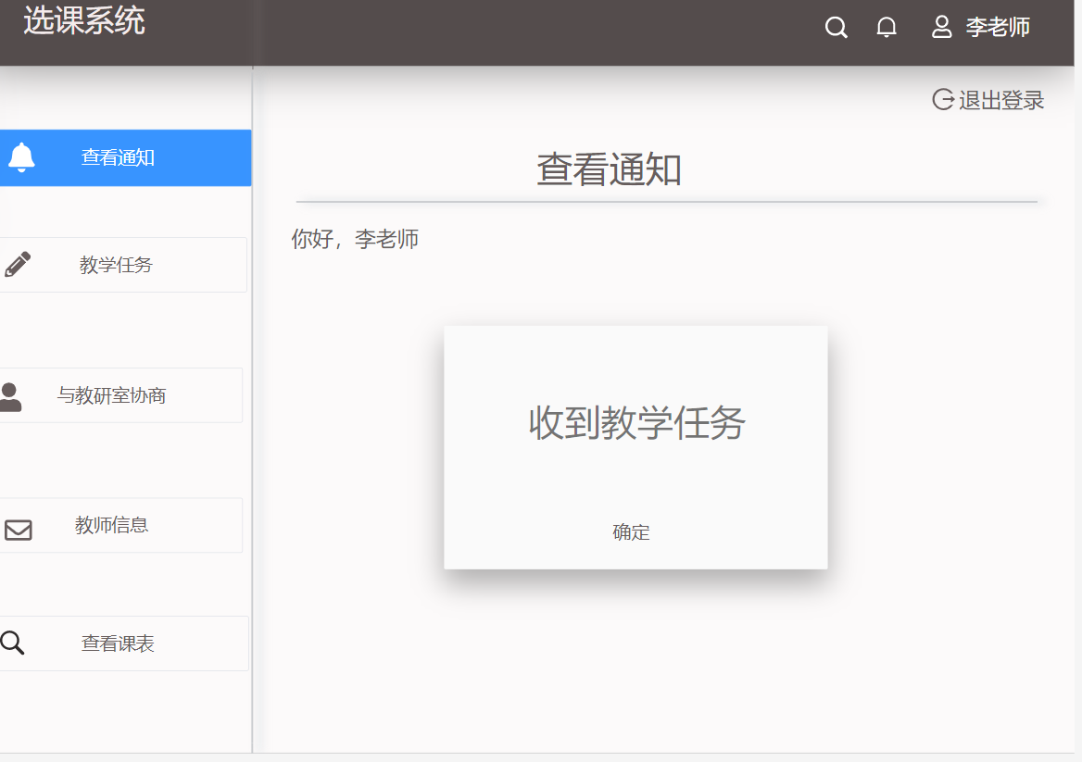

教师收到教学任务后可以修改和删除自己的任务。

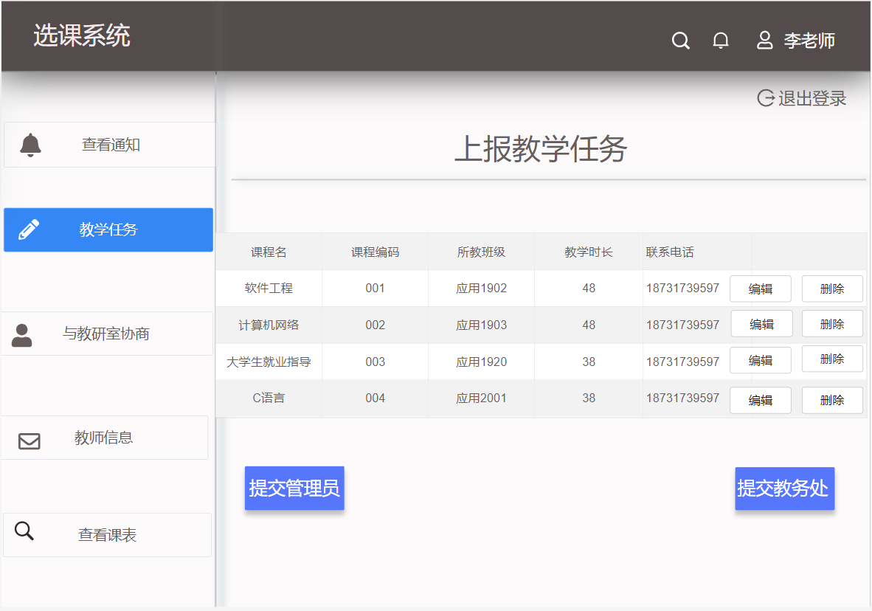

编辑修改软件工程这门课的学时，将该课程学时改为52小时。

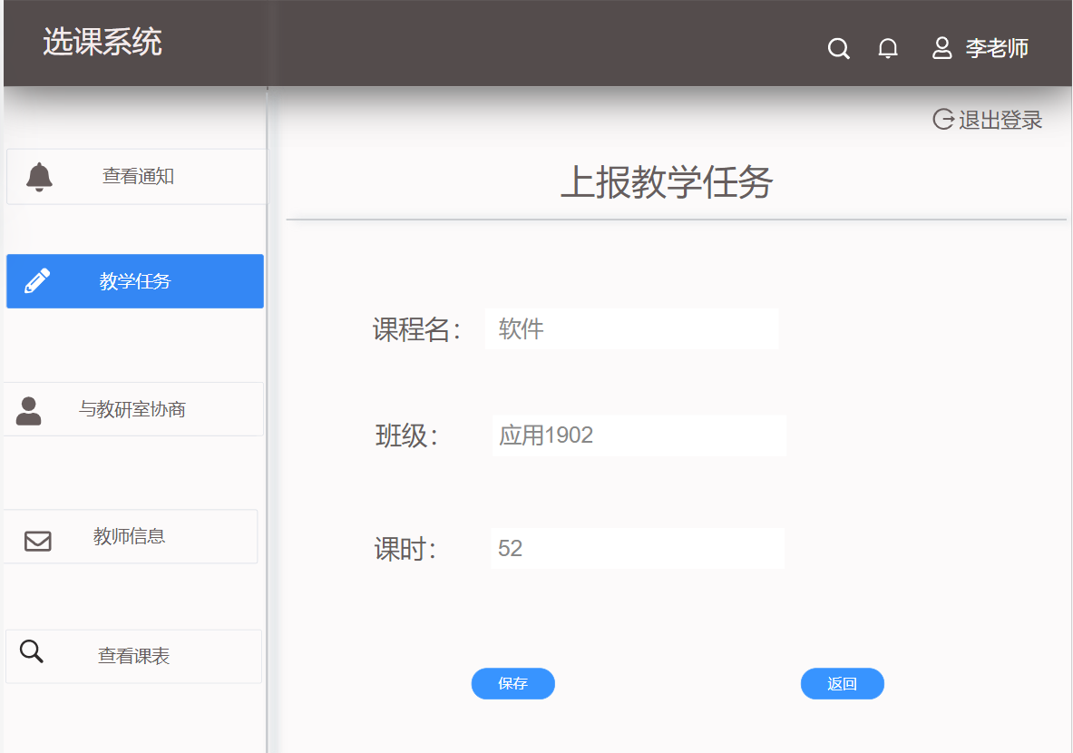

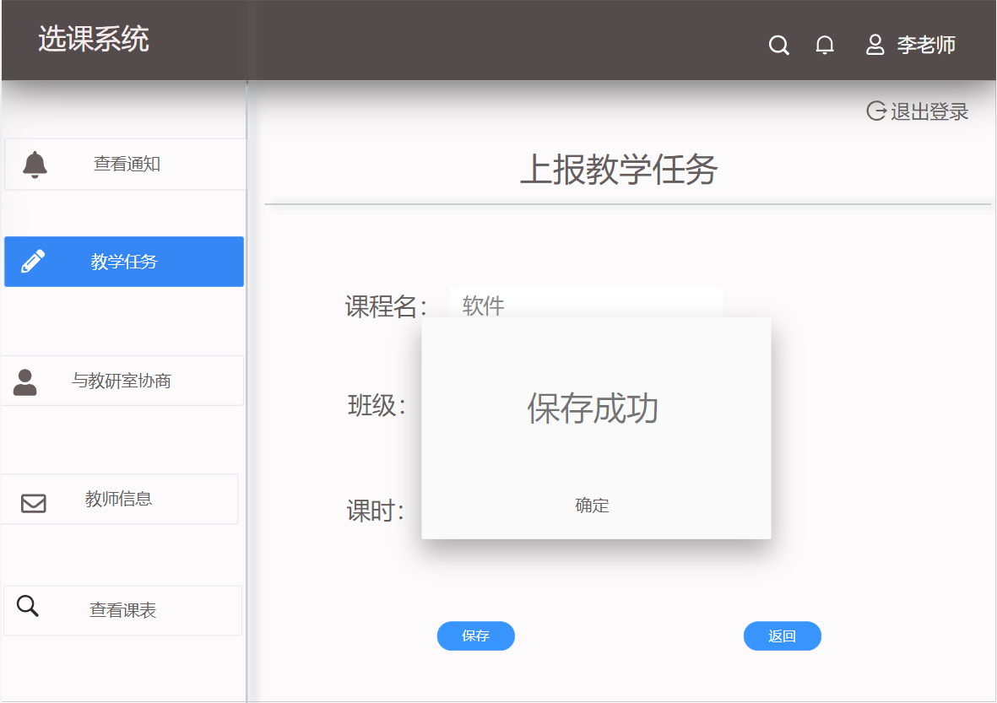

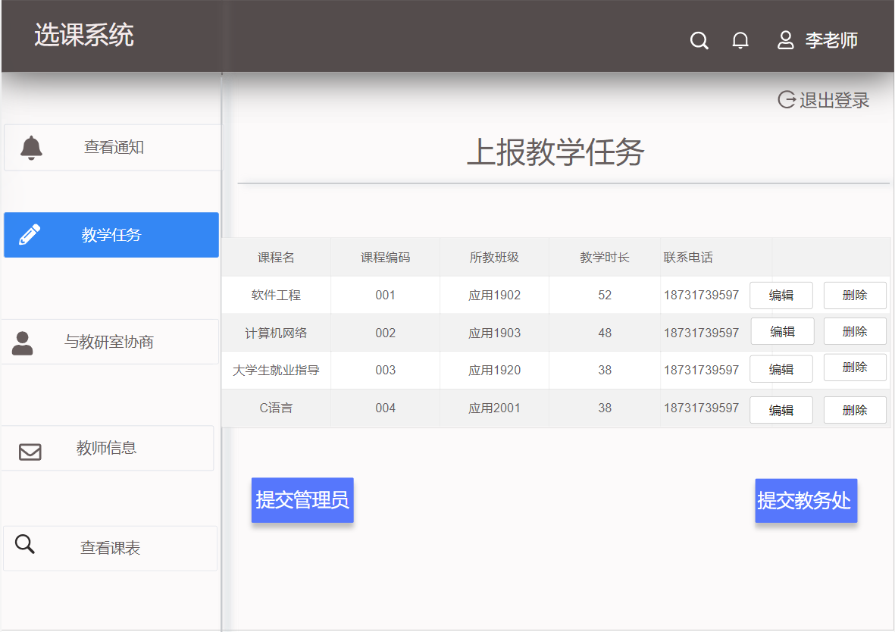

将软件工程这门课程删除，同时会弹出确认是否删除的对话框。

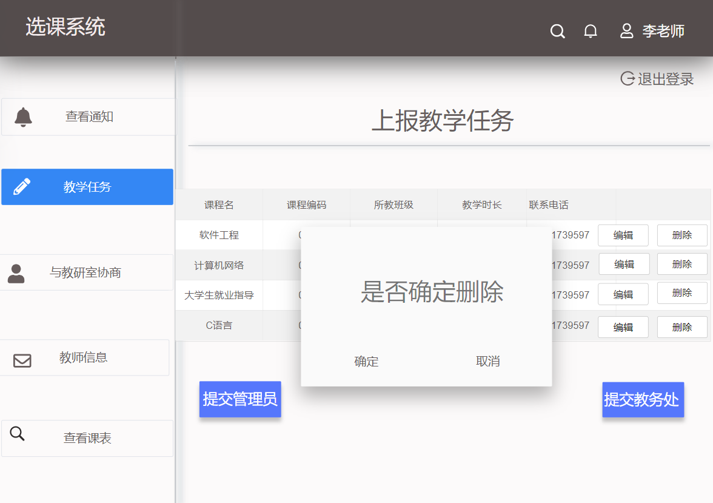

点击确认后这门课程被删除。

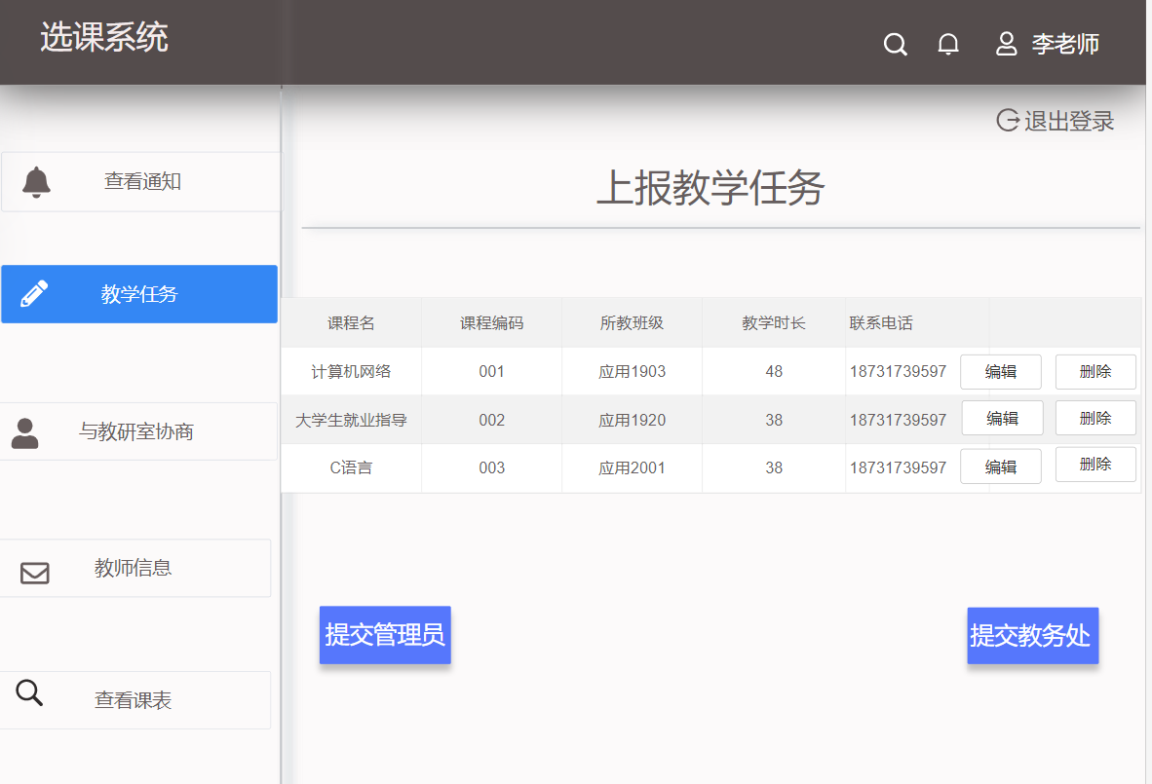

教学任务修改完成后，将教学任务发给教研室与教研室进行协商。

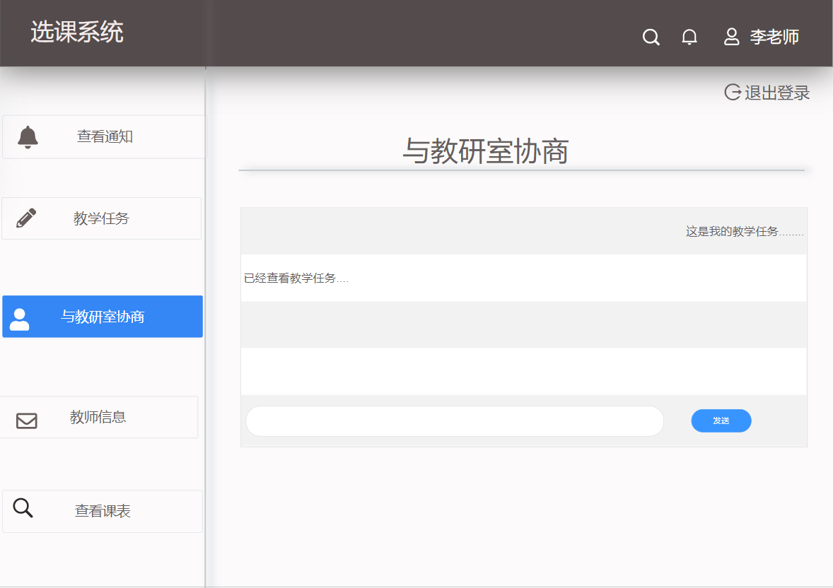

发送教研室后，教研室身份登录后，查看消息记录并，反馈结果。

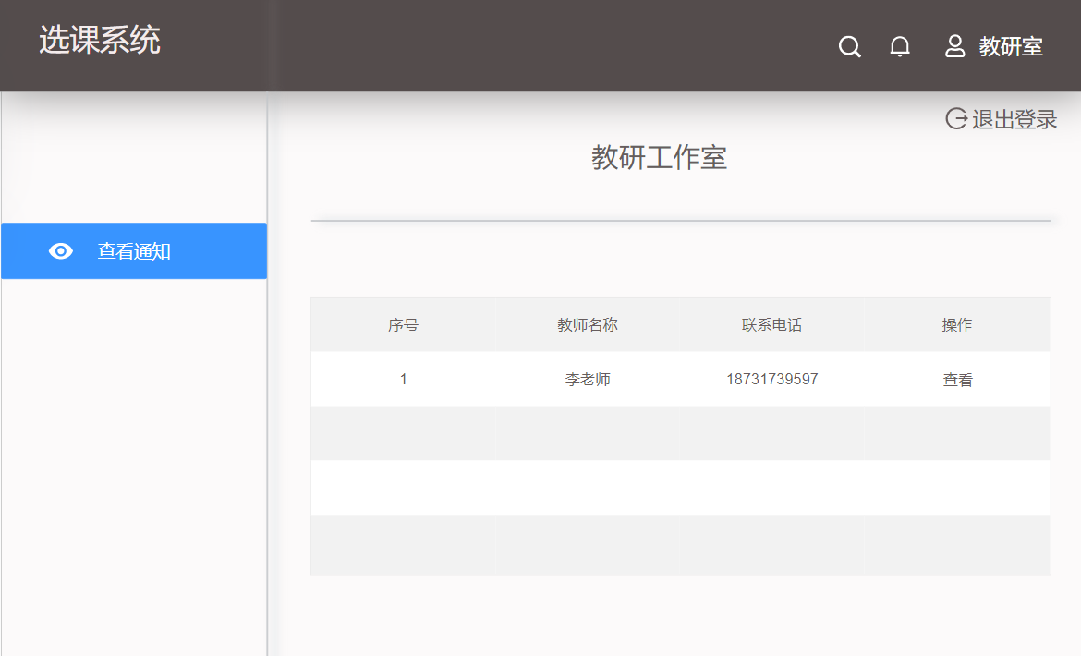

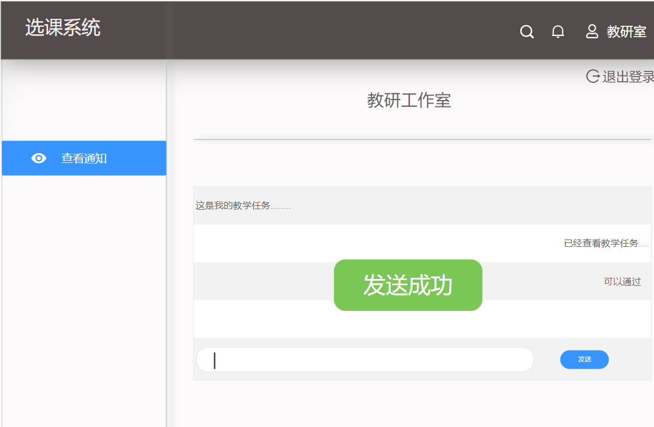

发送过去后教师收到消息。

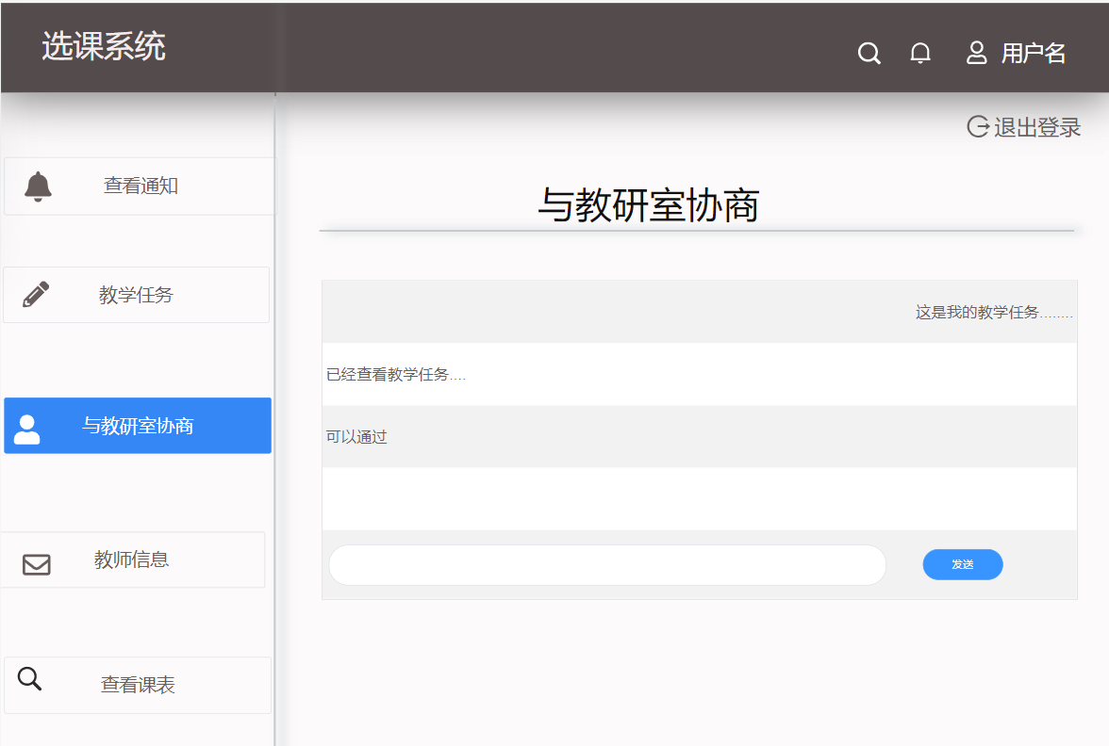

教师收到通过消息后，将教学任务发送给管理员，管理员进行审核。

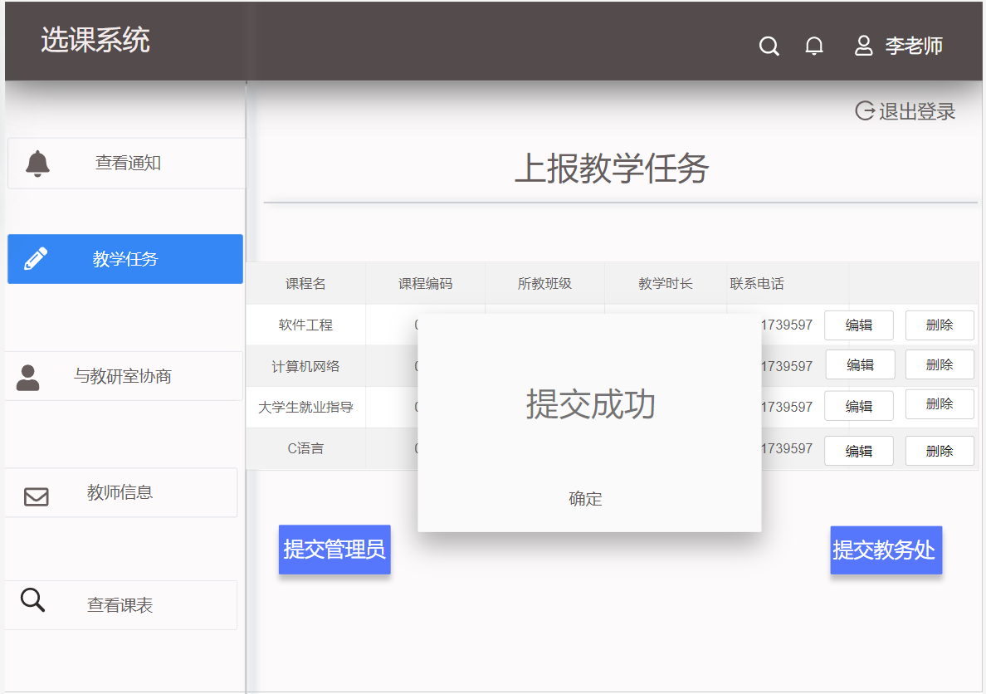

管理员收到消息后，点击查询查看并审核教师教学任务。

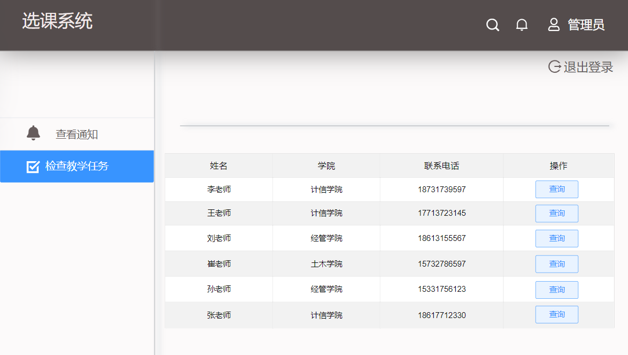

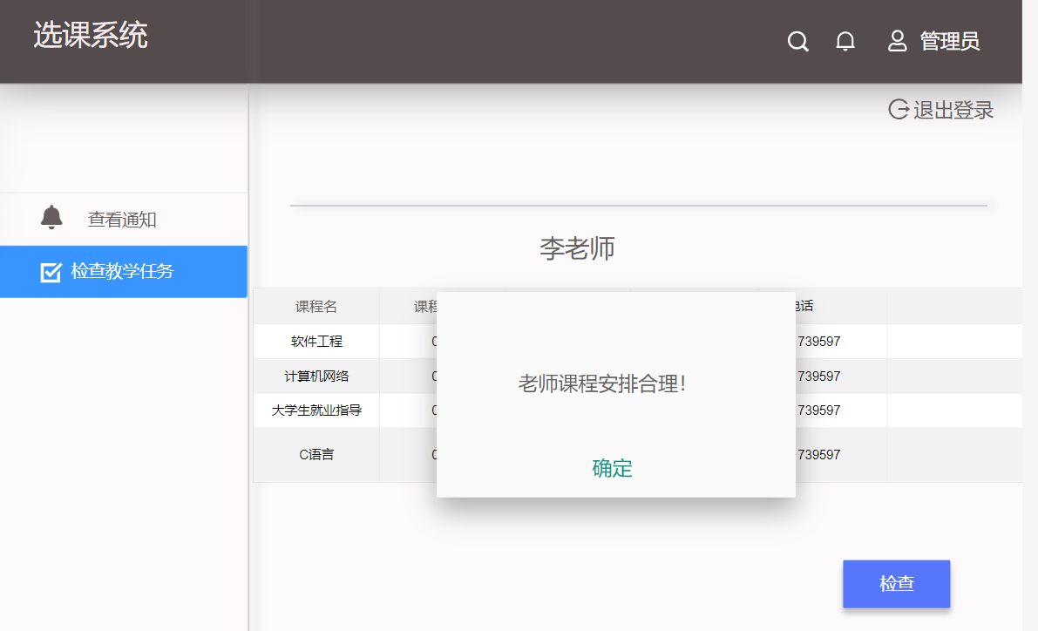

检查成功后教师收到通过消息。

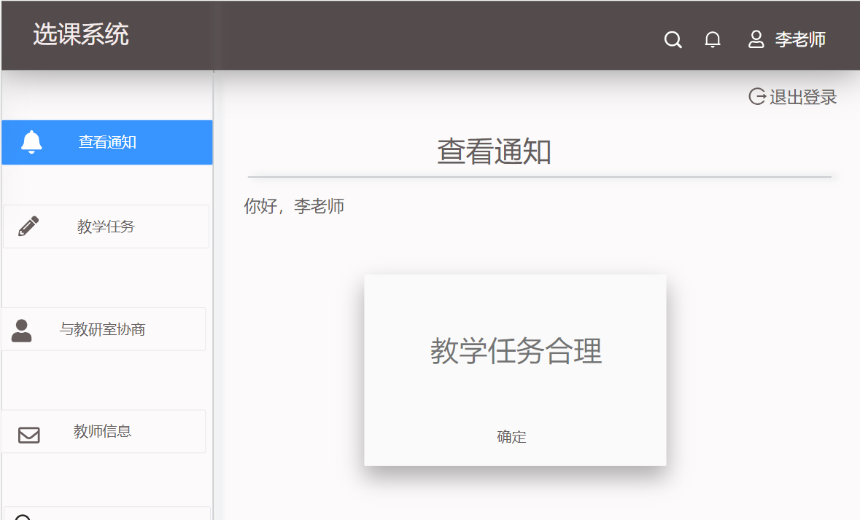

教师再将最终的教学任务发送给教务处

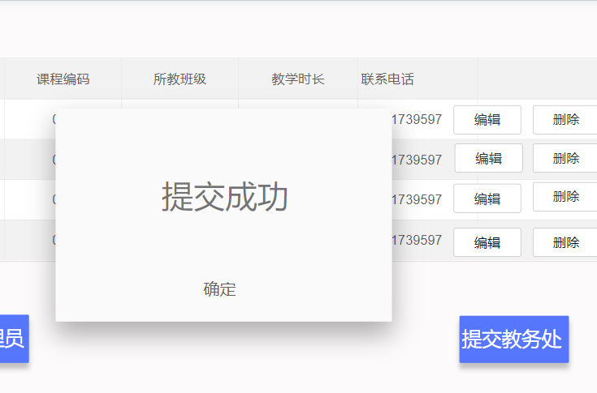

教务处将最终的教学任务和课表下发给教师。

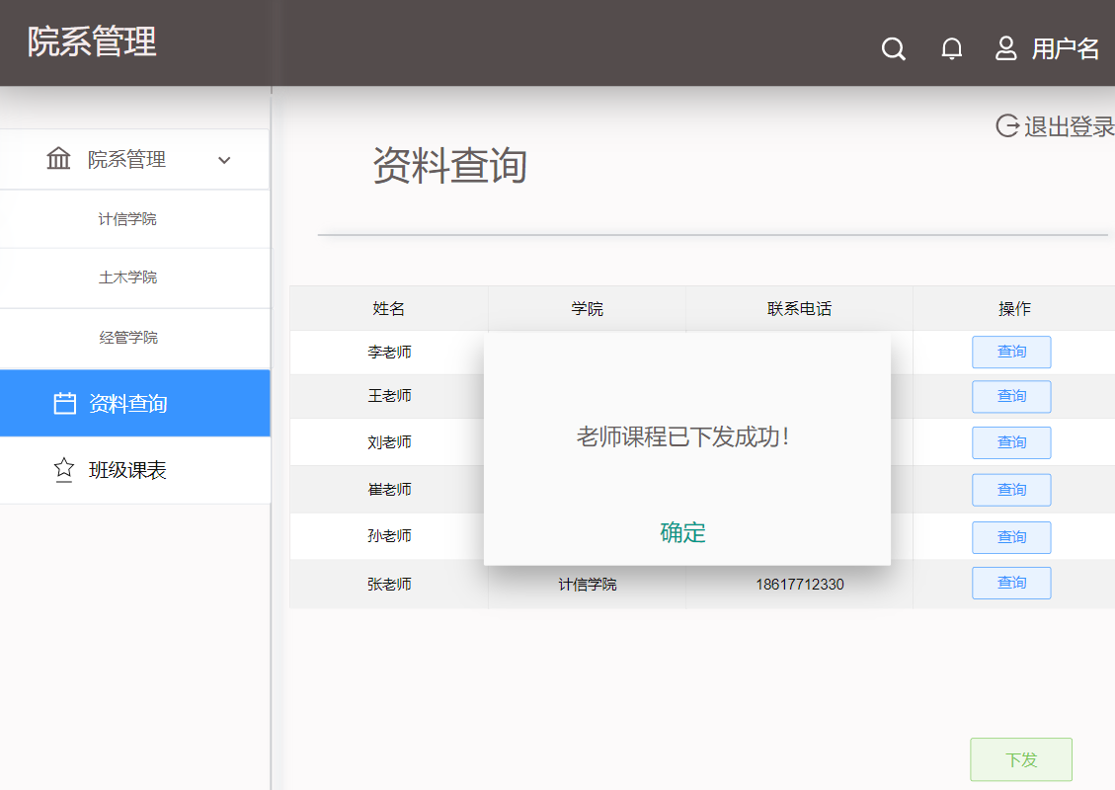

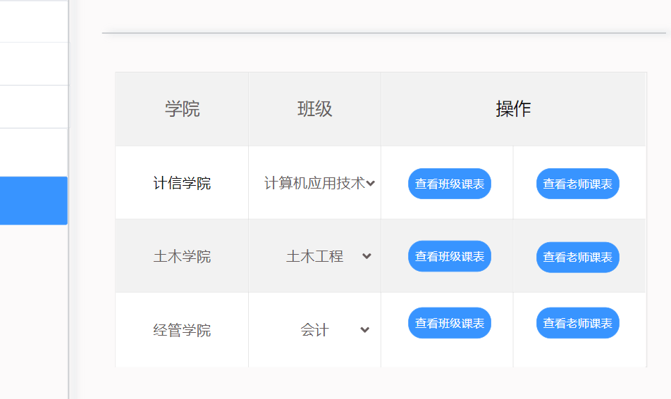

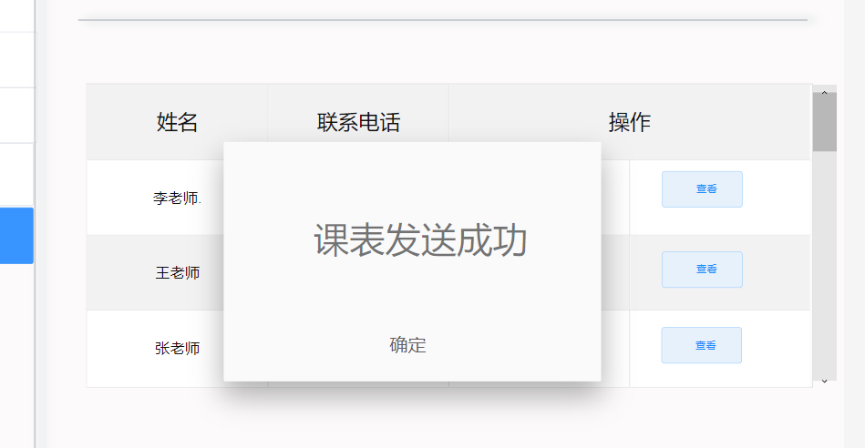

1. **软件测试用例**
2. **用户登录功能测试**

测试目标：测试用户是否可以正常登录。用户登录功能测试根据测试方案确定的测试用例如下表1.1所示：

表1.1用户登录功能测试用例

|  |  |  |  |  |  |  |  |
| --- | --- | --- | --- | --- | --- | --- | --- |
| 用例编号 | | 001 | 用例名称 | 用户登录功能测试 | | | |
| 测试目标 | | 验证不同身份用户登录功能是否能正常使用 | | | | | |
| 测试步骤 | 操作描述 | | | | 期望结果 | 实际结果 | 测试状态 |
| 1 | 登陆界面选择不同的身份登录 | | | | 不同身份的模块变为蓝色 | 不同身份的模块变为蓝色 | 与期望结果相同 |
| 2 | 点击登录按钮进行不同角色登录 | | | | 跳转到相应角色界面 | 跳转到相应角色界面 | 与期望结果相同 |

1. **教务处下发教学任务及课表功能测试**

测试目标：测试教务处是否可以正常下发任务。教务处下发教学任务及课表功能测试根据测试方案确定的测试用例如下表1.2所示：

表1.2教务处下发教学任务及课表功能测试用例

|  |  |  |  |  |  |  |  |
| --- | --- | --- | --- | --- | --- | --- | --- |
| 用例编号 | | 002 | 用例名称 | 教务处下发教学任务及课表功能测试 | | | |
| 测试目标 | | 验证教务处下发任务功能是否能正常使用 | | | | | |
| 测试步骤 | 操作描述 | | | | 期望结果 | 实际结果 | 测试状态 |
| 1 | 教务处根据不同学院生成对应教学任务并下发给老师 | | | | 教务处下发成功，教师成功收到任务 | 教务处下发成功，教师成功收到任务 | 与期望结果相同 |
| 2 | 教务处点击查看班级课表按钮 | | | | 进入班级列表界面 | 进入班级列表界面 | 与期望结果相同 |
| 3 | 点击筛选按钮 | | | | 弹出筛选成功对话框 | 弹出筛选成功对话框 | 与期望结果相同 |
| 4 | 点击返回 | | | | 回到班级列表 | 回到班级列表 | 与期望结果相同 |
| 5 | 点击下发按钮 | | | | 弹出下发成功对话框 | 弹出下发成功对话框 | 与期望结果相同 |
| 6 | 点击查看 | | | | 能查看老师个人课表 | 能查看老师个人课表 | 与期望结果相同 |

1. **教师与教研室协商功能测试**

测试目标：测试教师是否可以正常与教研室协商。教师与教研室协商功能测试根据测试方案确定的测试用例如下表1.3所示：

表1.3教师与教研室协商功能测试

|  |  |  |  |  |  |  |  |
| --- | --- | --- | --- | --- | --- | --- | --- |
| 用例编号 | | 003 | 用例名称 | 教师与教研室协商功能测试 | | | |
| 测试目标 | | 验证教师与教研室协商功能是否能正常使用 | | | | | |
| 测试步骤 | 操作描述 | | | | 期望结果 | 实际结果 | 测试状态 |
| 1 | 教师与教研室进行教学任务协商 | | | | 教师与教研室进行协商对话 | 教师与教研室进行协商对话 | 与期望结果相同 |
| 2 | 教研室角色点击发送 | | | | 将输入信息发送给教师并弹出发送成功对话框 | 将输入信息发送给教师并弹出发送成功对话框 | 与期望结果相同 |

1. **教师上报教学任务及课表功能测试**

测试目标：测试教师是否可以正常上报任务。教师上报教学任务及课表功能测试根据测试方案确定的测试用例如下表1.4所示：

表1.4教师上报教学任务及课表功能测试用例

|  |  |  |  |  |  |  |  |
| --- | --- | --- | --- | --- | --- | --- | --- |
| 用例编号 | | 004 | 用例名称 | 教师上报教学任务及课表功能测试 | | | |
| 测试目标 | | 验证教师上报任务及课表功能是否能正常使用 | | | | | |
| 测试步骤 | 操作描述 | | | | 期望结果 | 实际结果 | 测试状态 |
| 1 | 教师点击教学任务查看自己教学 | | | | 展示出自己的教学任务 | 展示出自己的教学任务 | 与期望结果相同 |
| 2 | 点击提交管理员按钮 | | | | 弹出提交成功对话框 | 弹出提交成功对话框 | 与期望结果相同 |
| 3 | 点击提交教务处按钮 | | | | 弹出提交成功对话框 | 弹出提交成功对话框 | 与期望结果相同 |

1. **教师修改删除教学任务功能测试**

测试目标：测试教师是否可以正常修改删除任务。教师修改删除教学任务功能测试根据测试方案确定的测试用例如下表1.5所示：

表1.5教师修改删除教学任务功能测试用例

|  |  |  |  |  |  |  |  |
| --- | --- | --- | --- | --- | --- | --- | --- |
| 用例编号 | | 005 | 用例名称 | 教师修改删除教学任务功能测试 | | | |
| 测试目标 | | 验证教师修改删除任务功能是否能正常使用 | | | | | |
| 测试步骤 | 操作描述 | | | | 期望结果 | 实际结果 | 测试状态 |
| 1 | 教师点击编辑按钮 | | | | 跳转到编辑界面 | 跳转到编辑界面 | 与期望结果相同 |
| 2 | 编辑完成后点击保存按钮 | | | | 弹出保存成功对话框 | 弹出保存成功对话框 | 与期望结果相同 |
| 2 | 教师点击删除按钮 | | | | 教学任务成功删除 | 教学任务成功删除 | 与期望结果相同 |

1. **管理员审核教学任务功能测试**

测试目标：测试管理员是否可以正常审核任务。管理员审核教学任务功能测试根据测试方案确定的测试用例如下表1.6所示：

表1.6管理员审核教学任务功能测试用例

|  |  |  |  |  |  |  |  |
| --- | --- | --- | --- | --- | --- | --- | --- |
| 用例编号 | | 006 | 用例名称 | 管理员审核教学任务功能测试 | | | |
| 测试目标 | | 验证管理员审核任务功能是否能正常使用 | | | | | |
| 测试步骤 | 操作描述 | | | | 期望结果 | 实际结果 | 测试状态 |
| 1 | 管理员点击查看按钮 | | | | 显示教师的教学任务 | 显示教师的教学任务 | 与期望结果相同 |
| 2 | 点击检查按钮 | | | | 弹出检查成功的对话框 | 弹出检查成功的对话框 | 与期望结果相同 |